SVEUČILIŠTE U MOSTARU
FAKULTET STROJARSTVA RAČUNARSTVA I ELEKTROTEHNIKE

Hackathon

Projektni zadatak: Knjižnica

Igor Šiljegović
Jozo Skoko

Akademska godina 2017/2018.

PROJEKTNI ZADATAK:

Opis problema:
Sustav za knjižnice omogućuje knjižničarima evidenciju članova, knjiga i posudbi.
Knjižničar u sustav može dodavati knjige. Za svaku knjigu se bilježi šifra, naziv knjige, autore i godinu izdanja. Knjižničar u sustav može dodavati članove knjižnice. Za svakog člana bilježi se šifra, ime i prezime, datum rođenja, adresa, broj telefona i datum obnove članstva. Za svaku posudbu bilježi se datum posudbe i koje je knjige ćlan posudio. Članovi se mogu sami registrirati u sustav, mogu pratiti koje su knjige posudili, te koje su knjige dostupne za posudbu.

1. Modeliranje podataka

Prvi dio zadatka se radi u .
- Poglavlje 1.1. (Relacijski model podataka) - potrebno je staviti sliku relacijskog modela kreiranog u MS Accessu.
- Poglavlje 1.2. (Opis tablica u relacijskom modelu) - potrebno je navesti i opisati sve tablice (i atribute unutar tablica) iz dobivenog modela te na kraju priložiti sliku
- Poglavlje 1.3. (Aplikacija u Javi) - sadrži screenshotove kreiranih formi Javi.

1.1. Relacijski model podataka

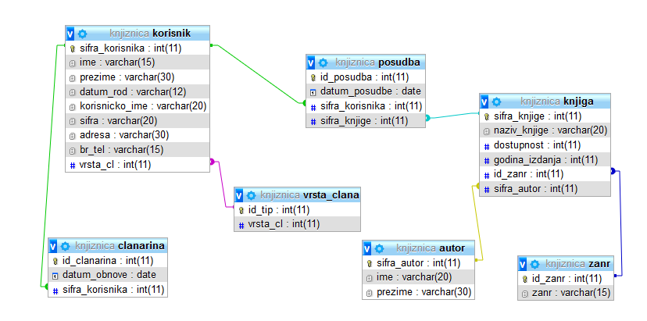

1.2. Opis tablica u relacijskom modelu

korisnik

Naziv atributa | Integritet  (PK/FK, NULL / NOT NULL) | Kratki opis atributa
sifra_korisnika | PK, NOT NULL | Id korisnika
vrsta_cl | FK, NOT NULL | tip korisnika (knjižničar i član)
ime | NOT NULL
prezime | NOT NULL
datum_rod | NOT NULL | datum rođenja
korisnicko_ime | NOT NULL
sifra | NOT NULL | Zakljucna ocjena
adresa | NOT NULL
br_tel | NULL | broj telefona

knjiga

Naziv atributa | Integritet  (PK/FK, NULL / NOT NULL) | Kratki opis atributa
sifra_knjige | PK, NOT NULL
naziv_knjige | NOT NULL
dostupnost | NOT NULL | iznajmljena ili dostupna
godina_izdanja | NOT NULL
id_zanr | FK, NOT NULL
sifra_autor | FK, NOT NULL

vrsta_clana

Naziv atributa | Integritet  (PK/FK, NULL / NOT NULL) | Kratki opis atributa
id_tip | PK, NOT NULL
vrsta_cl | NOT NULL | korisnik ili knjižničar

posudba

Naziv atributa | Integritet  (PK/FK, NULL / NOT NULL) | Kratki opis atributa
id_posudba | PK, NOT NULL
datum_posudbe | NOT NULL
sifra_korisnika | FK, NOT NULL
sifra_knjige | FK, NOT NULL

zanr

Naziv atributa | Integritet  (PK/FK, NULL / NOT NULL) | Kratki opis atributa
id_zanr | PK, NOT NULL
zanr | NOT NULL

autor

Naziv atributa | Integritet  (PK/FK, NULL / NOT NULL) | Kratki opis atributa
sifra_autor | PK, NOT NULL
ime | NOT NULL
prezime | NOT NULL

clanarina

Naziv atributa | Integritet  (PK/FK, NULL / NOT NULL) | Kratki opis atributa
id_clanarina | PK, NOT NULL
datum_obnove | NOT NULL
sifra_korisnika | FK, NOT NULL

1.3. Aplikacija u Javi

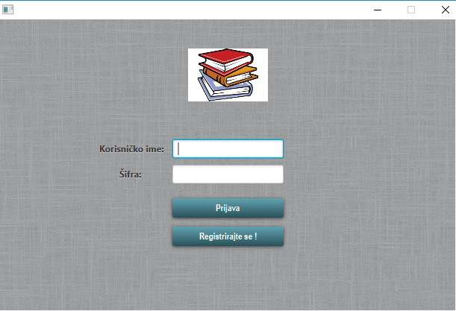

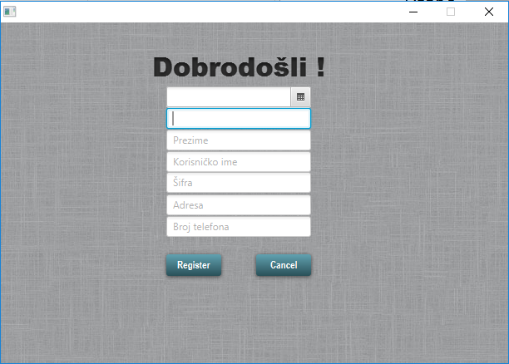

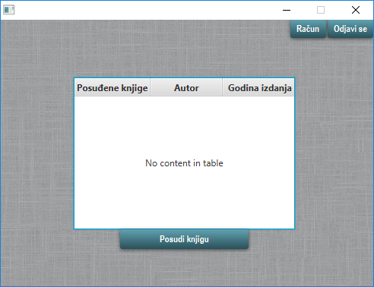

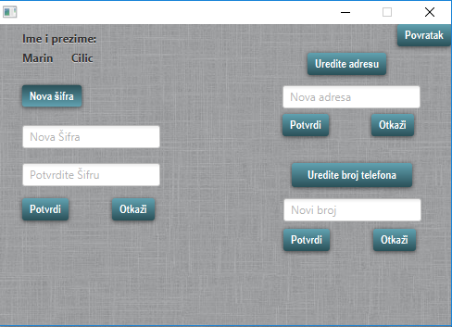

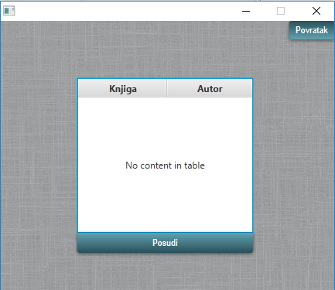

2. Model programske podrške

Drugi dio zadatka se odnosi na modeliranje programske podrške, detaljno čete raspisati sve klase i na kraju priložiti dijagram klase koji opisuje izgled programske podrške:
- Napraviti class dijagram
- Opisati metode koje se nalaze unutar svake klase

U navedenim klasama potrebno je opisati :
- Paketi – kratko opisati paket vaše programske podrške
- Klase – kratko opisati klase koje koristite (ukratko za što će se klasa koristiti
  - Atribute – kratko pisati atribute koje se nalaze unutar klase;
  - Metode – kratko opisati metode koje se koriste za što služe i opišite njihov povratni tip;

2.1. Paketi

application - sadrži početnu klasu i css datoteke
Controller – sadrži klase kojima upravljamo svime što smo napravili u View paketu
Model – sadrži klase potrebne za rad s bazom
View – sadrži fxml koji koristimo za prikaz

2.2. Klase

2.2.1. Klasa 1

KorisnikController
Korisnik ima mogućnost pregledati posuđene knjige, posuditi novu knjigu, urediti račun i odjaviti se sa računa.

2.2.1.1. Atributi

2.2.1.2. Metode

@FXML private void odjava(ActionEvent event)
@FXML private void urediRacun(ActionEvent event)
@FXML private void posudiKnjigu(ActionEvent event)

2.2.2 Klasa 2

LoginController
Korisnik se prijavljuje na sustav ili odlazi na registraciju ako nema vlastiti račun. Prilikom prijave sustav provjerava tip korisnika.

2.2.2.1. Atributi klase 2

@FXML private TextField tfKorisnickoIme
@FXML private Label lblError
@FXML private PasswordField pfSifra
public static Korisnik k
private String prijava
2.2.2.2. Metode klase 2

@FXML private void prijava (ActionEvent event)
@FXML private void register (ActionEvent event)

2.2.3 Klasa 3

RegisterController
Korisnik registrira vlastiti račun za prijavu na sustav. Pri registraciji se obavlja validacija podataka.

2.2.3.1. Atributi klase 3

@FXML private TextField tfIme
@FXML private TextField tfPrezime
@FXML private TextField tfKorisnickoIme
@FXML private TextField tfBrTel
@FXML private TextField tfAdresa
@FXML private Label lblDatum
@FXML private Label lblIme
@FXML private Label lblPrezime
@FXML private Label lblKorisnickoIme
@FXML private Label lblSifra
@FXML private Label lblAdresa
@FXML private PasswordField pfSifra
@FXML private DatePicker datumRodjenja

2.2.3.2. Metode klase 3

@FXML private void cancel (ActionEvent event)
@FXML private register (ActionEvent event)
@FXML private validation ()
@FXML private isNum (String polje)

2.2.4 Klasa 4

PosudiKnjiguController
Korisnik vidi popis svih dostupnih knjiga za posuditi. Ima mogućnost posuditi knjigu, kao i vratiti se natrag ako je još ne želi posuditi.

2.2.4.1. Atributi klase 4

@FXML private TextField kol1, kol2, pismeni, usmeni, zakljucna;
@FXML private Button add;
@FXML private Label error, firstName, lastName;
@FXML private VBox vbox, lbl;
@FXML private ComboBox subject;
private String index;
@FXML private TextField filterField;

2.2.4.2. Metode klase 4

public void povratak (ActionEvent event)
public void posudiKnjigu (ActionEvent event)
public void logout (ActionEvent event)

2.2.5 Klasa 5

RacunController
Korisnik ima mogućnost urediti svoj račun. Može promijeniti šifru,adresu, kao i broj telefona.

2.2.5.1. Atributi klase 5

@FXML Label lblError, lblIme, lblPrezime
@FXML Button btnPotvrdi, btnOtkazi, btnPotvrdiAdresu, btnOtkaziAdresu,
btnPotvrdiBroj, btnOtkaziBroj;
@FXML PasswordField pfPotvrda, pfNovaSifra;
@FXML TextField tfAdresa, tfBroj;

2.2.5.2. Metode klase 5

public void novaSifra ()
public void potvrdi ()
public void otkazi ()
public void urediAdresu ()
public void potvrdiAdresu ()
public void otkaziAdresu ()
public void povratak (ActionEvent event)
public void urediBroj()
public void potvrdiBroj ()
public void otkaziBroj ()

2.2.6 Klasa 6

NewStudentController
Profesor registrira novog studenta.

2.2.4.1. Atributi klase 6

@FXML private TextField firstName;
@FXML private TextField lastName;
@FXML private TextField index;
@FXML private TextField password;
@FXML private TextField confirmPsw;
@FXML private Label lblFn, lblLn, lblNum, lblPsw, lblCon;

2.2.4.2. Metode klase 6

public void confirm (ActionEvent event)
public void cancel (ActionEvent event)
public void exit (ActionEvent event)
public boolean isText (String text)
public boolean digit (String index)

